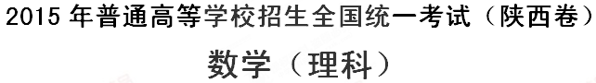
一、选择题（本大题共12个小题，每小题5分，共60分.在每小题给出的四个选项中，只有一项是符合题目要求的.）
1.1.设集合，，则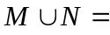（ ）
A．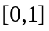 B．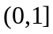 C．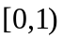 D．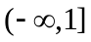
【答案】A
【解析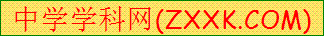】
试题分析：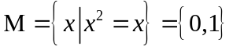，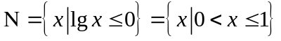，所以，故选A．
考点：1、一元二次方程；2、对数不等式；3、集合的并集运算．
2.某中学初中部共有110名教师，高中部共有150名教师，其性别比例如图所示，则该校女教师
的人数为（ ）
A．167 B．137 C．123 D．93
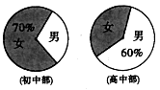
【答案】B
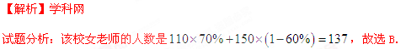
考点：扇形图．
3.如图，某港口一天6时到18时的水深变化曲线近似满足函数，据此函数
可知，这段时间水深（单位：m）的最大值为（ ）
A．5 B．6 C．8 D．10
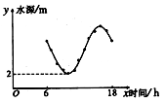
【答案】C
【解析】
试题分析：由图象知：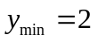，因为，所以，解得：，所以这段时间水深的最大值是，故选C．
考点：三角函数的图象与性质．
4.二项式的展开式中的系数为15，则（ ）
A．4 B．5 C．6 D．7
【答案】C
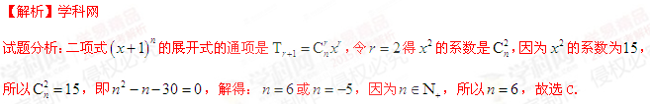考点：二项式定理．
5.一个几何体的三视图如图所示，则该几何体的表面积为（ ）
A． B． C． D．
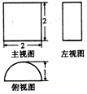
【答案】D
【解析】
试题分析：由三视图知：该几何体是半个圆柱，其中底面圆的半径为，母线长为，所以该几何体的表面积是，故选D．
考点：1、三视图；2、空间几何体的表面积．
6.“”是“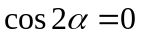”的（ ）
A．充分不必要条件 B．必要不充分条件 C．充分必要条件 D．既不充分也不必要条件
【答案】A
【解析】
试题分析：因为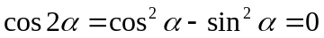，所以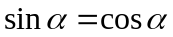或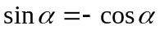，因为“”“”，但“”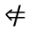“”，所以“”是“”的充分不必要条件，故选A．
考点：1、二倍角的余弦公式；2、充分条件与必要条件．
7.对任意向量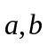，下列关系式中不恒成立的是（ ）
A．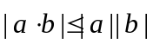 B．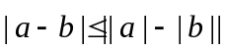
C．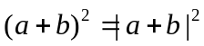 D．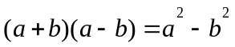
【答案】B
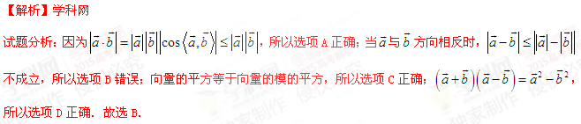考点：1、向量的模；2、向量的数量积．
8.根据右边的图，当输入x为2006时，输出的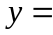（ ）
A．28 B．10 C．4 D．2
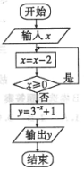
【答案】B
【解析】[来源:学科网]
试题分析：初始条件：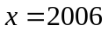；第1次运行：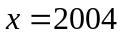；第2次运行：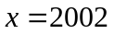；第3次运行：；；第1003次运行：；第1004次运行：．不满足条件，停止运行，所以输出的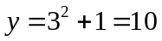，故选B．
考点：程序框图．
9.设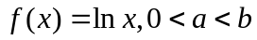，若，，，则下列关系
式中正确的是（ ）
A． B． C． D．
【答案】C
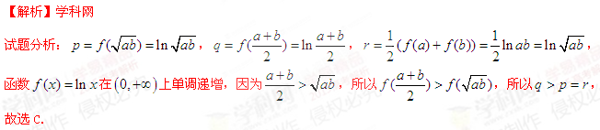考点：1、基本不等式；2、基本初等函数的单调性．
10.某企业生产甲、乙两种产品均需用A，B两种原料．已知生产1吨每种产品需原料及每天原料
的可用限额如表所示，如果生产1吨甲、乙产品可获利润分别为3万元、4万元，则该企业每天可获得最
大利润为（ ）
A．12万元 B．16万元 C．17万元 D．18万元
【答案】D
【解析】
试题分析：设该企业每天生产甲、乙两种产品分别为、吨，则利润
由题意可列，其表示如图阴影部分区域：
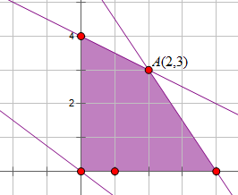
当直线过点时，取得最大值，所以，故选D．
考点：线性规划．
11.设复数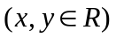，若，则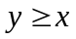的概率为（ ）
A． B．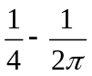 C．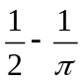 D．
【答案】B
【解析】
试题分析：
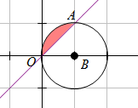
如图可求得，，阴影面积等于
若，则的概率是，故选B．
考点：1、复数的模；2、几何概型．
12.对二次函数（a为非零常数），四位同学分别给出下列结论，其中有且仅有
一个结论是错误的，则错误的结论是（ ）
A．-1是的零点 B．1是的极值点
C．3是的极值 D. 点在曲线上
【答案】A
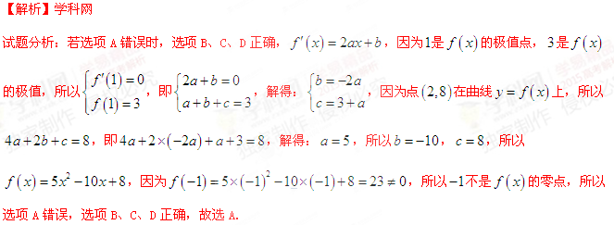考点：1、函数的零点；2、利用导数研究函数的极值．
二、填空题（本大题共4小题，每小题5分，共20分．）
13.中位数1010的一组数构成等差数列，其末项为2015，则该数列的首项为 ．
【答案】
【解析】
试题分析：设数列的首项为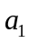，则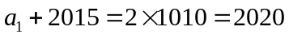，所以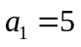，故该数列的首项为，所以答案应填：．
考点：等差中项．
14.若抛物线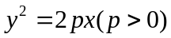的准线经过双曲线的一个焦点，则p= ．
【答案】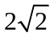
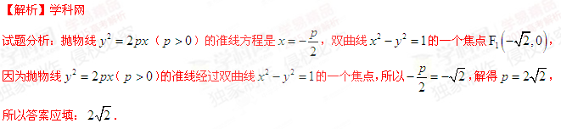考点：1、抛物线的简单几何性质；2、双曲线的简单几何性质．
15.设曲线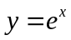在点（0,1）处的切线与曲线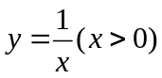上点p处的切线垂直，则p的坐标
为 ．
【答案】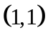
【解析】
试题分析：因为，所以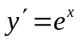，所以曲线在点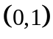处的切线的斜率，设的坐标为（），则，因为，所以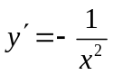，所以曲线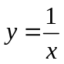在点处的切线的斜率，因为，所以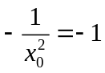，即，解得，因为，所以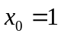，所以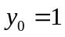，即的坐标是，所以答案应填：．
考点：1、导数的几何意义；2、两条直线的位置关系．
16.如图，一横截面为等腰梯形的水渠，因泥沙沉积，导致水渠截面边界呈抛物线型（图中虚线表
示），则原始的最大流量与当前最大流量的比值为 ．
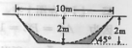
【答案】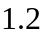
【解析】
试题分析：建立空间直角坐标系，如图所示：
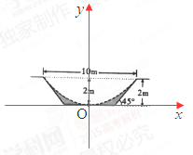
原始的最大流量是，设抛物线的方程为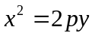（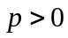），因为该抛物线过点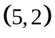，所以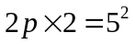，解得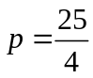，所以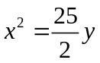，即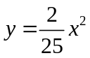，所以当前最大流量是，故原始的最大流量与当前最大流量的比值是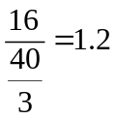，所以答案应填：．
考点：1、定积分；2、抛物线的方程；3、定积分的几何意义．
三、解答题（本大题共6小题，共70分．解答须写出文字说明、证明过程和演算步骤．）
17．（本小题满分12分）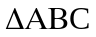的内角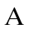，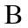，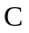所对的边分别为，，．向量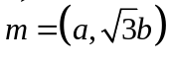
与平行．
（I）求；
（II）若，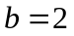求的面积．
【答案】（I）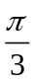；（II）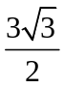．[来源:学科网ZXXK]
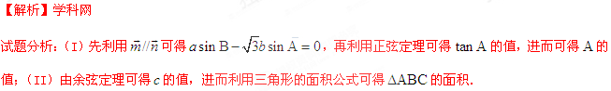试题解析：（I）因为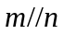，所以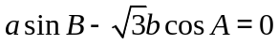，
由正弦定理，得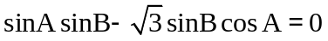
又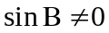，从而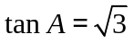，
由于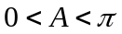，所以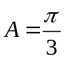
(II)解法一：由余弦定理，得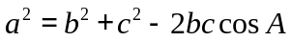
而
得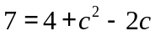，即
因为，所以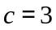.
故ABC的面积为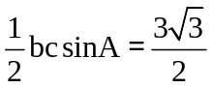.
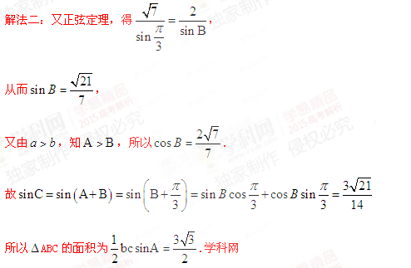
考点：1、平行向量的坐标运算；2、正弦定理；3、余弦定理；4、三角形的面积公式.
18．（本小题满分12分）如图，在直角梯形中，，，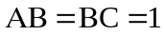，
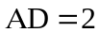，是的中点，是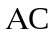与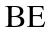的交点．将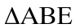沿折起到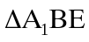的位置，如图．
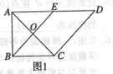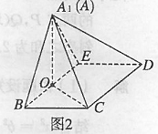
（I）证明：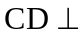平面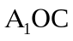；
（II）若平面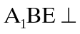平面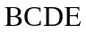，求平面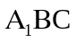与平面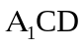夹角的余弦值．
【答案】（I）证明见解析；（II）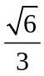．
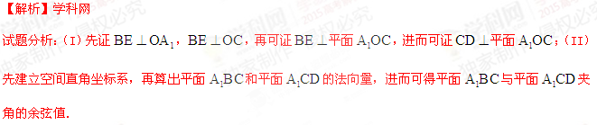试题解析：（I）在图1中，
因为AB=BC=1,AD=2,E是AD的中点，BAD=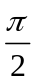，所以BE AC
即在图2中，BE 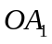，BE OC
从而BE平面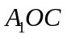
又CDBE，所以CD平面.
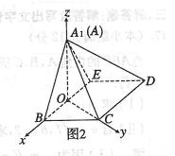[来源:Z。xx。k.Com]
(II)由已知，平面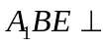平面BCDE，又由（1）知，BE ，BE OC
所以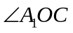为二面角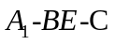的平面角，所以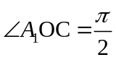.
如图，以O为原点，建立空间直角坐标系，
因为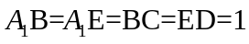, 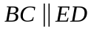
所以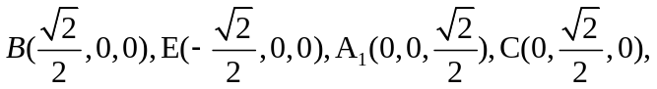
得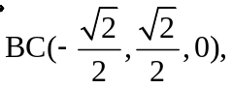 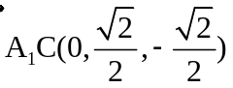，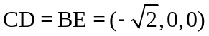.
设平面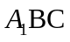的法向量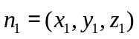，平面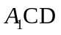的法向量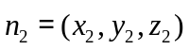，平面与平面夹角为，
则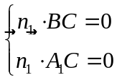，得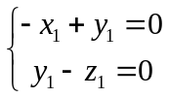，取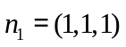，
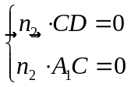，得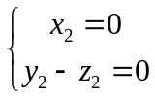，取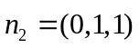，
从而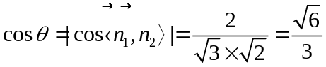，
即平面与平面夹角的余弦值为.
考点：1、线面垂直；2、二面角；3、空间直角坐标系；4、空间向量在立体几何中的应用.
19．（本小题满分12分）设某校新、老校区之间开车单程所需时间为，只与道路畅通状况有关，
对其容量为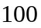的样本进行统计，结果如下：[来源:Z,xx,k.Com]
（分钟） | 25 | 30 | 35[来源:学科网ZXXK] | 40
频数（次） | 20 | 30 | 40 | 10
（I）求的分布列与数学期望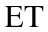；
（II）刘教授驾车从老校区出发，前往新校区做一个50分钟的讲座，结束后立即返回老校区，求刘教授从
离开老校区到返回老校区共用时间不超过120分钟的概率．
【答案】（I）分布列见解析，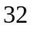；（II）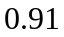．
【解析】学科网
试题分析：（I）先算出的频率分布，进而可得的分布列，再利用数学期望公式可得数学期望；（II）先设事件表示“刘教授从离开老校区到返回老校区共用时间不超过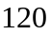分钟”，再算出的概率．
试题解析：（I）由统计结果可得T的频率分步为
（分钟） | 25 | 30 | 35 | 40
频率 | 0.2 | 0.3 | 0.4 | 0.1
以频率估计概率得T的分布列为
 | 25 | 30 | 35 | 40
 | 0.2 | 0.3 | 0.4 | 0.1
从而 （分钟）
(II)设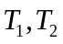分别表示往、返所需时间，的取值相互独立，且与T的分布列相同.设事件A表示“刘教授共用时间不超过120分钟”，由于讲座时间为50分钟，所以事件A对应于“刘教授在途中的时间不超过70分钟”.
解法一：
.
解法二：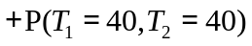
故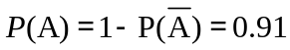.
考点：1、离散型随机变量的分布列与数学期望；2、独立事件的概率.
20．（本小题满分12分）已知椭圆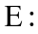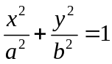（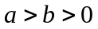）的半焦距为，原点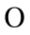到经过两点
，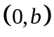的直线的距离为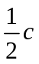．
（I）求椭圆的离心率；
（II）如图，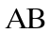是圆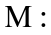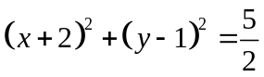的一条直径，若椭圆经过，两点，求椭圆的方
程．
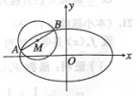
【答案】（I）；（II）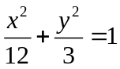．
【解析】
试题分析：（I）先写过点，的直线方程，再计算原点到该直线的距离，进而可得椭圆的离心率；（II）先由（I）知椭圆的方程，设的方程，联立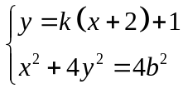，消去，可得和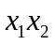的值，进而可得，再利用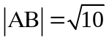可得的值，进而可得椭圆的方程．
试题解析：（I）过点(c,0),(0,b)的直线方程为，
则原点O到直线的距离，
由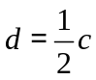，得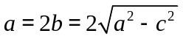，解得离心率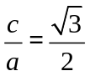.
(II)解法一：由（I）知，椭圆E的方程为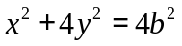. (1)
依题意，圆心M(-2,1)是线段AB的中点，且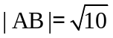.
易知，AB不与x轴垂直，设其直线方程为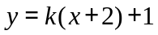，代入(1)得
设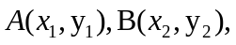则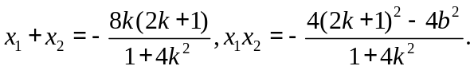
由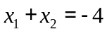，得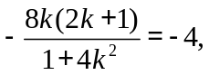解得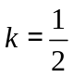.
从而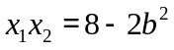.
于是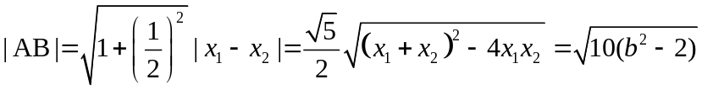.
由，得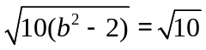，解得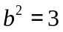.
故椭圆E的方程为.
解法二：由（I）知，椭圆E的方程为. (2)
依题意，点A，B关于圆心M(-2,1)对称，且.
设则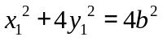，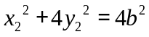，
两式相减并结合得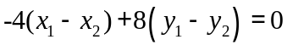.
易知，AB不与x轴垂直，则，所以AB的斜率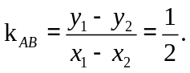
因此AB直线方程为，代入(2)得
所以，.
于是.
由，得，解得.
故椭圆E的方程为.
考点：1、直线方程；2、点到直线的距离公式；3、椭圆的简单几何性质；4、椭圆的方程；5、圆的方程；6、直线与圆的位置关系；7、直线与圆锥曲线的位置.
21．（本小题满分12分）设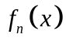是等比数列，，，，的各项和，其中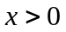，，
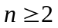．
（I）证明：函数在内有且仅有一个零点（记为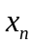），且；
（II）设有一个与上述等比数列的首项、末项、项数分别相同的等差数列，其各项和为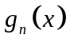，比较
与的大小，并加以证明．
【答案】（I）证明见解析；（II）当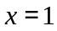时， ，当时，，证明见解析．
【解析】
试题分析：（I）先利用零点定理可证在内至少存在一个零点，再利用函数的单调性可证在内有且仅有一个零点，进而利用是的零点可证；（II）先设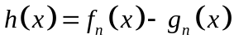，再对的取值范围进行讨论来判断与的大小，进而可得和的大小．
试题解析：（I）则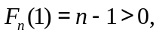
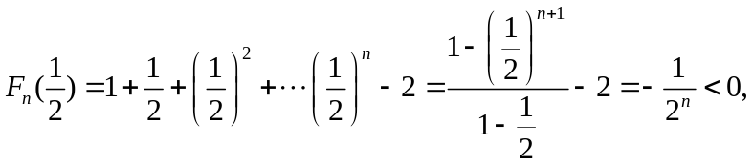
所以在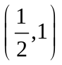内至少存在一个零点.
又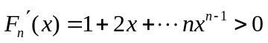，故在内单调递增，
所以在内有且仅有一个零点.
因为是的零点，所以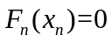，即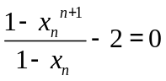，故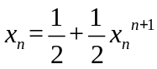.
(II)解法一：由题设，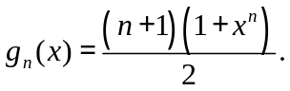
设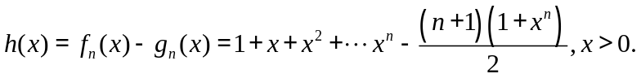
当时,
当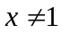时, 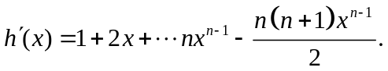
若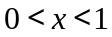,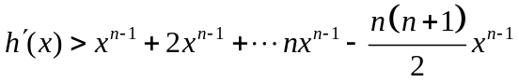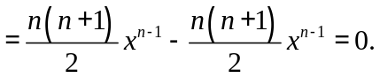
若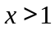,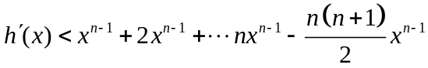
所以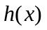在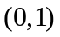上递增，在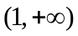上递减，
所以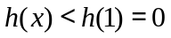，即.
综上所述，当时, ；当时
解法二 由题设，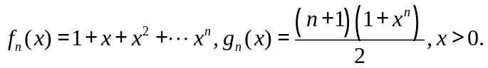
当时,
当时, 用数学归纳法可以证明.
当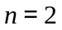时, 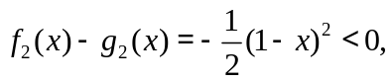所以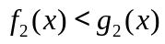成立.
假设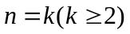时，不等式成立，即.
那么，当时，
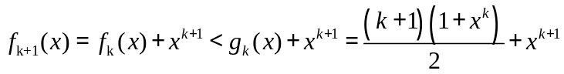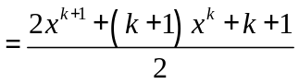.
又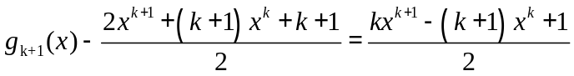
令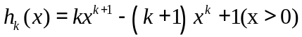，则
所以当,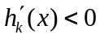,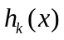在上递减；
当,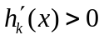,在上递增.
所以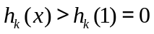，从而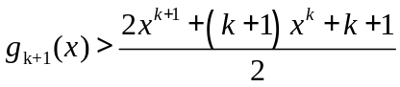
故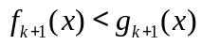.即，不等式也成立.
所以，对于一切的整数，都有.
解法三:由已知，记等差数列为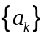,等比数列为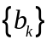,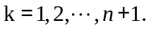则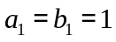，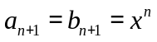，
所以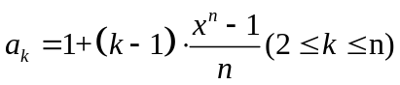,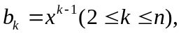
令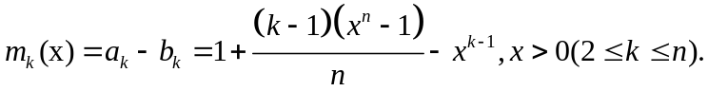
当时, 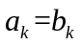,所以.
当时, 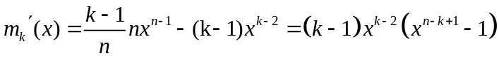
而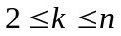，所以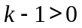，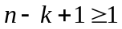.
若, 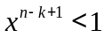,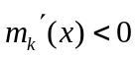,
当,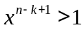,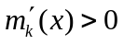,
从而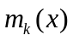在上递减,在上递增.所以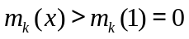，
所以当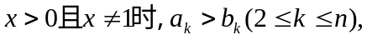又,，故
综上所述，当时, ；当时
考点：1、零点定理；2、利用导数研究函数的单调性.
请在22、23、24三题中任选一题作答，如果多做，则按所做的第一题计分．作答时用2B铅笔在答题卡上把所选题目的题号后的方框涂黑．
22．（本小题满分10分）选修4-1：几何证明选讲
如图，切于点，直线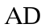交于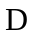，两点，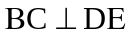，垂足为．
（I）证明：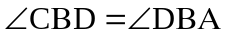；
（II）若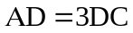，，求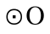的直径．
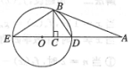
【答案】（I）证明见解析；（II）．
【解析】
试题分析：（I）先证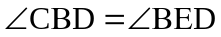，再证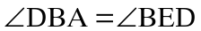，进而可证；（II）先由（I）知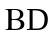平分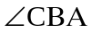，进而可得的值，再利用切割线定理可得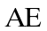的值，进而可得的直径．
试题解析：（I）因为DE为圆O的直径，则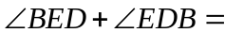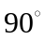，
又BCDE，所以CBD+EDB=90°，从而CBD=BED.
又AB切圆O于点B，得DAB=BED，所以CBD=DBA.
（II）由（I）知BD平分CBA，则,又，从而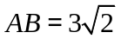，
所以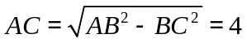，所以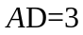.
由切割线定理得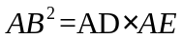，即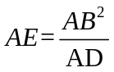=6，
故DE=AE-AD=3，即圆O的直径为3.
考点：1、直径所对的圆周角；2、弦切角定理；3、切割线定理.
23．（本小题满分10分）选修4-4：坐标系与参数方程
在直角坐标系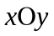中，直线的参数方程为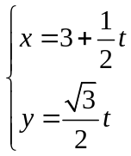（为参数）．以原点为极点，轴正半轴为极轴
建立极坐标系，的极坐标方程为．
（I）写出的直角坐标方程；
（II）为直线上一动点，当到圆心的距离最小时，求的直角坐标．
【答案】（I）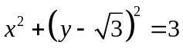；（II）．
【解析】
试题分析：（I）先将两边同乘以可得，再利用，可得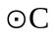的直角坐标方程；（II）先设的坐标，则，再利用二次函数的性质可得的最小值，进而可得的直角坐标．
试题解析：（I）由，
从而有.
(II)设,则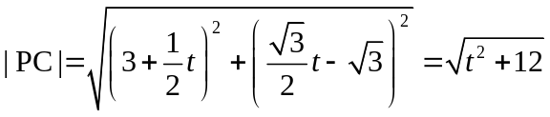，
故当t=0时，|PC|取最小值，此时P点的直角坐标为（3，0）.
考点：1、极坐标方程化为直角坐标方程；2、参数的几何意义；3、二次函数的性质.
24．（本小题满分10分）选修4-5：不等式选讲
已知关于的不等式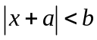的解集为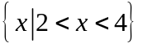．
（I）求实数，的值；
（II）求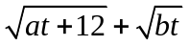的最大值．
【答案】（I）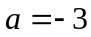，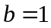；（II）．
【解析】
试题分析：（I）先由可得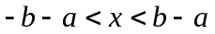，再利用关于的不等式的解集为可得，的值；（II）先将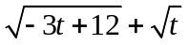变形为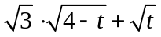，再利用柯西不等式可得的最大值．
试题解析：（I）由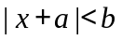，得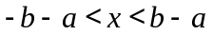
则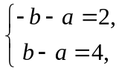解得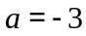,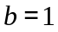
（II）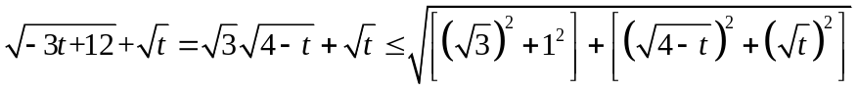
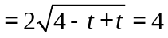
当且仅当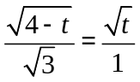，即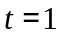时等号成立，
故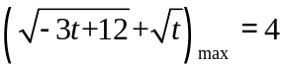.
考点：1、绝对值不等式；2、柯西不等式.

